 | 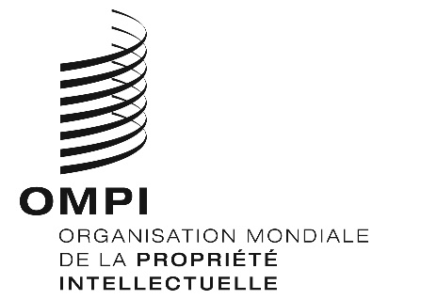 | F
CDIP/23/15
ORIGINAL : espagnol
DATE : 4 avril 2019

Comité du développement et de la propriété intellectuelle (CDIP)

Vingt-troisième session
Genève, 20 – 24 mai 2019

Proposition de projet présentée par l’État plurinational de Bolivie sur l’enregistrement des marques collectives des entreprises locales en tant qu’axe transversal du développement économique

établie par le Secrétariat

- Dans une communication datée du 21 mars 2019 et adressée au Secrétariat, la Mission permanente de l’État plurinational de Bolivie auprès de l’Office des Nations Unies et des autres organisations internationales ayant leur siège à Genève a présenté, pour examen par le CDIP à sa vingt-troisième session, une proposition de projet concernant l’enregistrement des marques collectives des entreprises locales en tant qu’axe transversal du développement économique.
- La communication susmentionnée et la proposition de projet figurent à l’annexe du présent document.
- Le comité est invité à examiner l’annexe du présent document.

[L’annexe suit]

Traduction d’une lettre datée du 21 mars 2019 (référence [MBNU – 300])

adressée par : Mission permanente de l’État plurinational de Bolivie auprès de l’Office des Nations Unies et des autres organisations internationales ayant leur siège à Genève

à : Secrétariat de l’OMPI

Objet : Proposition de projet concernant l’enregistrement des marques collectives des entreprises locales en tant qu’axe transversal du développement économique

La Mission permanente de l’État plurinational de Bolivie auprès de l’Office des Nations Unies et des autres organisations internationales ayant leur siège à Genève présente ses compliments au Secrétariat de l’Organisation Mondiale de la Propriété Intellectuelle (OMPI) et présente le projet de l’État plurinational de Bolivie sur les marques collectives pour examen par le Comité du développement et de la propriété intellectuelle de l’Organisation Mondiale de la Propriété Intellectuelle à sa vingt-troisième session qui se tiendra du 20 au 24 mai 2019 à Genève (Suisse).

La Mission permanente de l’État plurinational de Bolivie auprès de l’Office des Nations Unies et des autres organisations internationales ayant leur siège à Genève se félicite de l’occasion qui lui est donnée de réitérer au Secrétariat de l’OMPI les assurances de sa très haute considération.

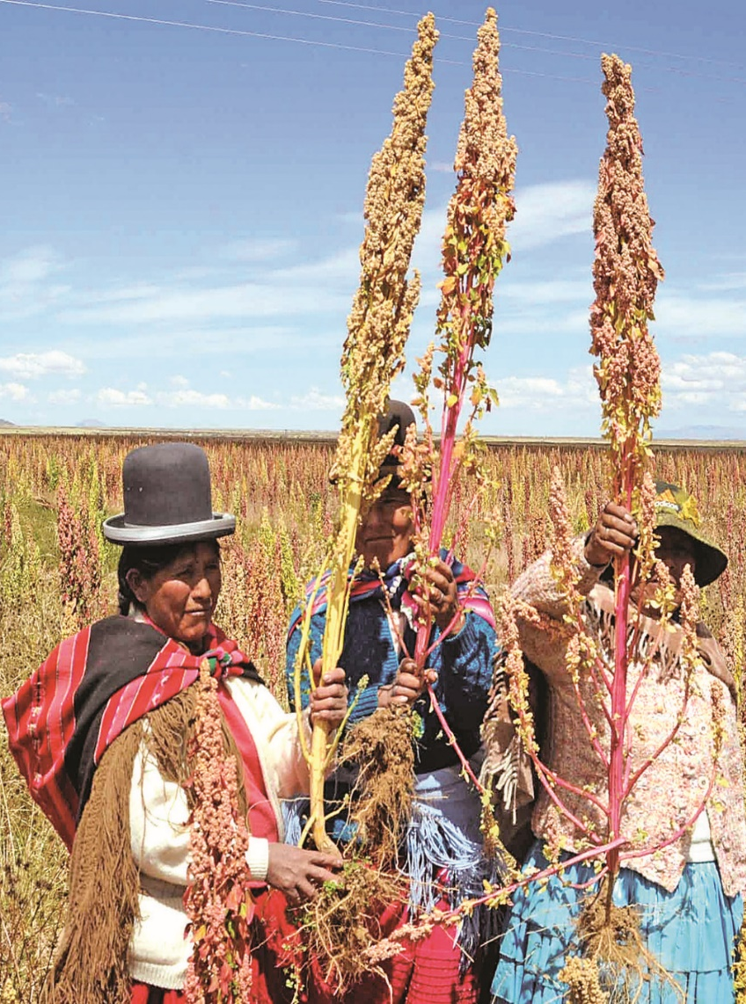 | PROJET  Enregistrement des marques collectives des entreprises locales en tant qu’axe transversal du développement économique  SERVICE NATIONAL DE PROPRIÉTÉ INTELLECTUELLE – SENAPI  Février 2019

- RÉSUMÉ
TITRE | ENREGISTREMENT DES MARQUES COLLECTIVES DES ENTREPRISES LOCALES EN TANT QU’AXE TRANSVERSAL DU DÉVELOPPEMENT ÉCONOMIQUE
RECOMMANDATIONS DU PLAN D’ACTION POUR LE DÉVELOPPEMENT | 4. Accorder une attention particulière aux besoins des PME, des institutions chargées de la recherche scientifique et des industries culturelles et aider les États membres, à leur demande, à élaborer des stratégies nationales appropriées dans le domaine de la propriété intellectuelle.  13. L’assistance législative de l’OMPI doit notamment être axée sur le développement et déterminée par la demande, compte tenu des priorités et des besoins particuliers des pays en développement, notamment des PMA, ainsi que des différents niveaux de développement des États membres; les activités doivent être menées à bien dans les délais.  41. Effectuer une étude des activités d’assistance technique de l’OMPI existantes dans le domaine de la coopération et du développement.
BRÈVE DESCRIPTION DU PROJET | Le projet vise à permettre à l’office national compétent (le SENAPI pour l’État plurinational de Bolivie ou l’office correspondant dans chaque pays bénéficiaire) d’associer enregistrement des marques collectives et développement local en fournissant un appui aux petites et moyennes entreprises qui privilégient des pratiques favorisant une image positive de leurs produits, une commercialisation à l’échelle nationale, un lien avec les pratiques traditionnelles et une valeur ajoutée grâce à la priorité donnée aux produits biologiques et écologiques durables.  Il est proposé de créer une “pépinière de marques collectives”, avec la participation du SENAPI et des entités publiques et privées associées (dans chaque pays bénéficiaire), qui sera chargée d’évaluer la viabilité technique, financière et commerciale des produits et services considérés, de proposer des services de conseil technique pour la protection des marques et d’élaborer des projets de commercialisation et de vente lorsque l’enregistrement des marques collectives requiert l’accès à un financement.  Cela permettra de contribuer à la croissance économique et au développement des régions de l’État plurinational de Bolivie (et de trois autres pays en développement) en tirant parti de la relation entre capital social, entreprises de production et propriété intellectuelle.  L’assistance technique pour la pépinière de marques collectives comporterait trois étapes. Avant le démarrage, les entrepreneurs reçoivent des conseils pour la création de leur marque collective. Il est ensuite procédé à la modification et au suivi du processus d’élaboration de la marque collective et à la gestion des documents requis pour son enregistrement effectif. Les procédures sont débureaucratisées et décentralisées et les dossiers sont traités pour permettre l’enregistrement et l’octroi du titre correspondant.  Enfin, la troisième étape commence après le démarrage de l’entreprise de production dans un but d’amélioration constante.  Résultats escomptés du projet :  La création d’un système d’appui, de renforcement et d’accompagnement pour faciliter l’enregistrement des marques collectives des entreprises locales en tant qu’axe transversal du développement économique productif.
PROGRAMME D’EXÉCUTION
LIENS AVEC D’AUTRES PROGRAMMES/PROJETS CONNEXES DU PLAN D’ACTION POUR LE DÉVELOPPEMENT
LIENS AVEC LES RÉSULTATS PRÉVUS DANS LE PAYS PROPOSÉ PAR PROGRAMME
DURÉE DU PROJET | 18 mois
BUDGET DU PROJET

- DESCRIPTION DU PROJET
  - INTRODUCTION
Dans de nombreux pays de la région, les PME obtiennent des avantages comparatifs en se regroupant, traditionnellement au sein de fédérations ou d’associations qui leur permettent d’accéder plus facilement aux marchés grâce à la spécialisation des produits ou services qu’elles proposent, par aire géographique ou branche d’activité.

Dans l’État plurinational de Bolivie, des dispositions particulières (règlements) relatives à la protection des marques collectives sont toujours en cours d’élaboration car ces marques sont le juste reflet des entreprises communautaires et permettent de distinguer l’origine géographique, la matière, le mode de fabrication ou d’autres caractéristiques communes des produits et services des différentes entreprises du groupe qui n’ont pas encore décidé d’utiliser la marque collective. C’est peut-être également le cas dans d’autres pays en développement.

La plupart des entreprises sociocommunautaires identifiées par le SENAPI agissent de manière collective mais ne savent pas quels avantages procure l’utilisation d’une marque collective, d’où la nécessité de faire largement connaître la portée, les avantages et la contribution des microentreprises et des PME, dont la taille relativement petite peut constituer un avantage comparatif car elle leur permet d’être plus dynamiques en agissant collectivement. Les petites entreprises n’ont pas besoin d’un grand appareil bureaucratique pour fonctionner, ce qui leur confère une plus grande flexibilité pour s’adapter aux conditions du marché. Un autre avantage réside dans le travail d’équipe qui permet de réaliser des économies d’échelle et de bénéficier d’une plus grande reconnaissance de leur “produit de marque”, à l’instar des entreprises de plus grande taille.

  - OBJECTIFS

OBJECTIF GÉNÉRAL
Mettre au point un système d’appui, de renforcement et d’accompagnement pour faciliter l’enregistrement des marques collectives des entreprises locales en tant qu’axe transversal du développement économique.

OBJECTIFS SPÉCIFIQUES
> Élaborer une stratégie de sensibilisation, d’information et de diffusion sur les avantages, les possibilités et les bénéfices offerts par l’enregistrement d’une marque collective en tant que bien intellectuel des petites entreprises communautaires.
> Mettre au point une structure institutionnelle favorisant des processus de production complets fondés sur l’identification de marques collectives potentielles.
> Promouvoir des mécanismes visant à protéger, sauvegarder et soutenir les petites entreprises en reconnaissant leur impact sur l’économie nationale.
> Rattacher des secteurs de production identifiés à des marques collectives, en créant des liens avec d’autres entités publiques et privées qui permettent de suivre l’entreprise, de lui fournir un appui et de mettre en place une coopération, éventuellement en rapport avec le financement ou les opportunités de marché découlant de l’enregistrement obtenu.
> Suivre et observer le “cycle de vie” du projet ou de l’entreprise pour effectuer une analyse d’amélioration continue.
- PORTÉE
4
Le projet sera mis en œuvre dans l’État plurinational de Bolivie et trois autres pays bénéficiaires, compte tenu de l’appui fourni par l’OMPI et des axes de coopération conjointe.

- CRITÈRES DE SÉLECTION DES PAYS BÉNÉFICIAIRES
Chacun des États membres intéressés désigne un coordonnateur représentant son pays au niveau institutionnel, auquel il est demandé de fournir des informations préliminaires sur les aspects ci-après.
> Manifestation d’intérêt des institutions chargées des questions de propriété intellectuelle dans les États membres.
> Engagement et stratégie d’intégration des résultats du projet dans leur pays.

- STRATÉGIE D’EXÉCUTION
Afin d’atteindre les objectifs prévus et d’obtenir des résultats, le SENAPI (ou l’office correspondant dans chacun des pays bénéficiaires) effectue des investissements importants, notamment dans les domaines ci-après.

L’exécution du projet comprend trois phases :
- Actions préparatoires pour l’identification des marques collectives
> Géoréférencement des zones de production et possibilités de recensement des entreprises communautaires
> Événements d’information organisés avec les autorités locales sur les marques collectives liées à des processus de production
> Événements d’information organisés avec les entreprises locales de marques collectives liées à des processus de production
> Événements de coordination organisés avec des acteurs publics et privés intéressés par la coopération de ces secteurs productifs

- Mise en œuvre d’actions de démarrage pour la gestion des marques collectives et accompagnement pour l’enregistrement des marques collectives
> Événements d’information sur les chaînes de production en rapport avec la création de marques collectives
> Ateliers pour la construction collective d’identités et de marques d’entreprises
> Gestion et suivi des procédures d’enregistrement des marques collectives

- Après le démarrage, suivi et évaluation de la position des marques collectives
> Suivi et évaluation, à partir de la mise en œuvre de la marque collective et jusqu’à la gestion et à la promotion de la position des produits des entreprises communautaires
> Compilation des enseignements tirés de l’expérience et des pratiques recommandées en vue de les reproduire dans d’autres contextes nationaux.

- Risques potentiels et mesures d’atténuation
Risque  Atténuation  Risque  Atténuation | > Résistance au changement de la part de certaines associations de producteurs qui hésitent à se lancer dans l’enregistrement de marques collectives.  > Générer des processus ayant un impact fort en termes d’information et de sensibilisation concernant les avantages comparatifs de l’utilisation des marques collectives.  > Conflits éventuels d’organisation interne de la part des associations communautaires qui pourraient retarder les efforts déployés pour engager le processus de création des marques collectives dans des pépinières.  > Lancer un processus de sensibilisation auprès des autorités locales, en soulignant les conséquences du manque d’organisation sur la réalisation des objectifs de production des partenaires.

3. CALENDRIER D’EXÉCUTION
ÉTAPE | ACTIVITÉ | PÉRIODE
Actions préparatoires pour l’identification des marques collectives | Géoréférencement des zones de production et possibilités de recensement des entreprises communautaires | 19 septembre  premier semestre
 | Événements d’information organisés avec les autorités locales sur les marques collectives liées à des processus de production | premier semestre
 | Événements d’information organisés avec les entreprises locales de marques collectives liées à des processus de production | premier semestre
 | Événements de coordination organisés avec des acteurs publics et privés intéressés par la coopération de ces secteurs productifs | premier semestre
Mise en œuvre d’actions de démarrage pour la gestion des marques collectives et accompagnement pour l’enregistrement des marques collectives | Événements d’information sur les chaînes de production en rapport avec la création de marques collectives |  | 20 mars deuxième semestre
 | Ateliers pour la construction collective d’identités et de marques d’entreprises |  | deuxième semestre
 | Gestion et suivi des procédures d’enregistrement des marques collectives |  | deuxième semestre
Après le démarrage, suivi et évaluation de la position des marques collectives | Suivi et évaluation, à partir de la mise en œuvre de la marque collective et jusqu’à la gestion et à la promotion de la position des produits des entreprises communautaires |  |  | 20 septembre troisième semestre
 | Compilation des enseignements tirés de l’expérience et des pratiques recommandées en vue de les reproduire dans d’autres contextes nationaux. |  |  | troisième semestre

[Fin de l’annexe et du document]

